Retrouvez des ressources pédagogiques et cet inventaire sur le padlet dédié à la thématique de cette malle :

https://padlet.com/sandrineplace1/buqxoor7x5c9y7kb

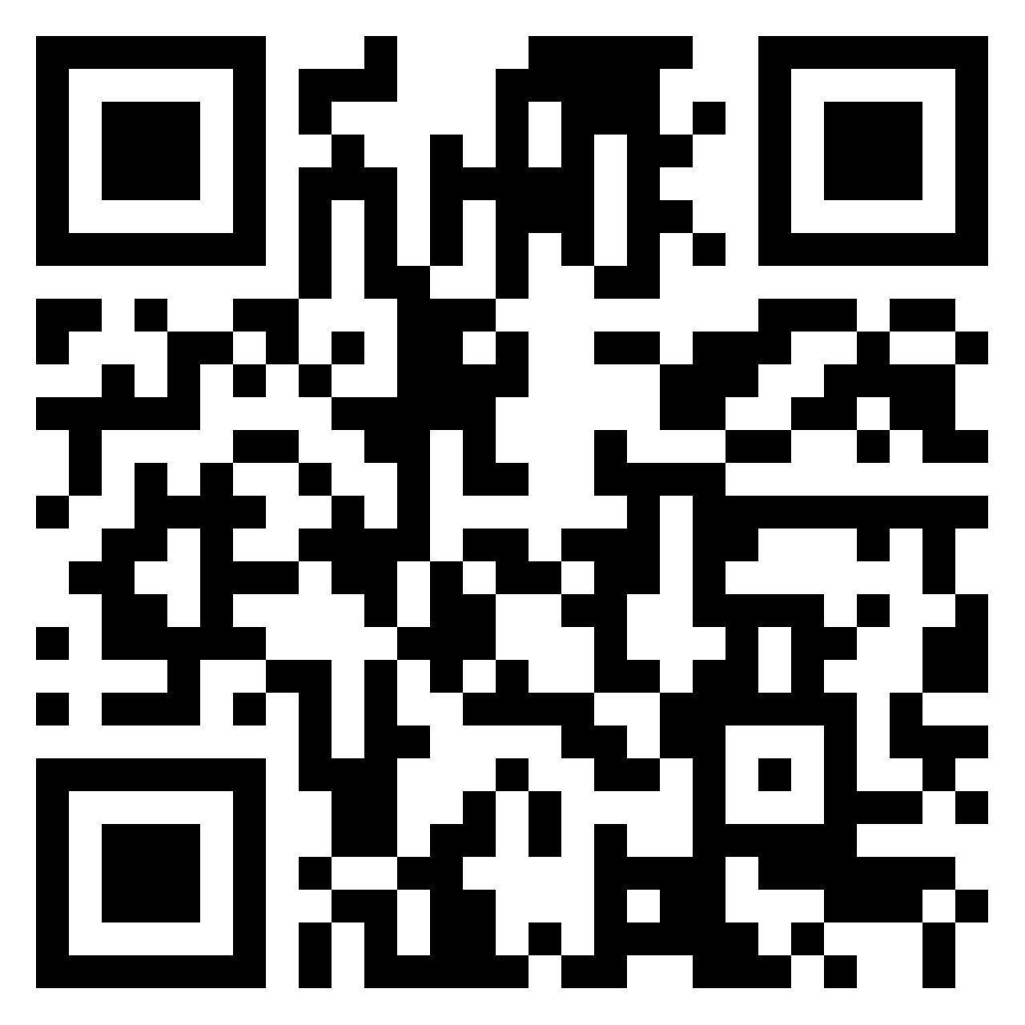
- LIVRES
Titre | N°
Aujourd’hui, je suis… | 1
Au fil des émotions | 2
La couleur des émotions | 3
Grosse colère | 4
Bily se bile | 5
Max et les Maximonstres | 6
Le magicien des couleurs | 7
Les petits riens | 8
Quelle émotion ! Comment dire tout ce que j’ai dans le cœur… | 9
Cahiers pédagogiques N°556 : Sujets à émotions (Nov 2019) | 10

- CLEFS USB avec les ressources du padlet

- NUANCIER des émotions

- Jeu : 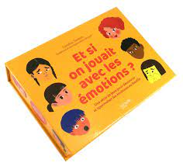Et si on jouait avec les émotions ?

